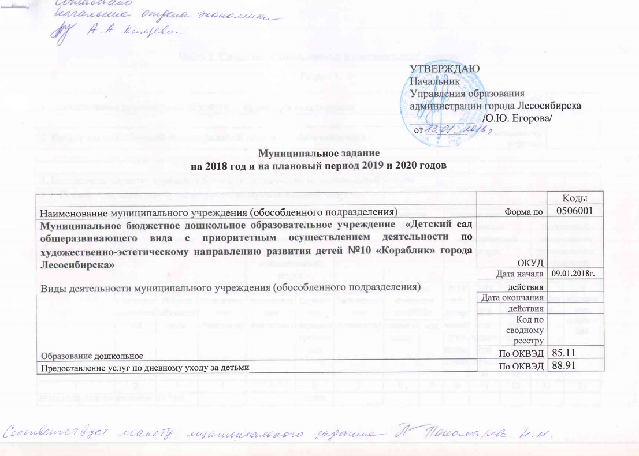

Часть 1. Сведения об оказываемых муниципальных услугах

Раздел 1

1. Наименование муниципальной услуги | Присмотр и уход за детьми |  | Код муниципальной услуги | 50.785.0
 |  |  | по общероссийскому
2. Категории потребителей муниципальной услуги |  | Физические лица | или региональному перечню
3. Показатели, характеризующие объем и (или) качество муниципальной услуги
3.1. Показатели, характеризующие качество муниципальной услуги:

Уникальный номер реестровой записи | Показатель, характеризующий содержание муниципальной услуги |  |  | Показатель, характеризующий условия (формы) оказания муниципальной услуги |  | Показатель качества  муниципальной услуги |  |  | Значение показателя качества  муниципальной услуги |  |  | Допустимые (возможные) отклонения от установленных показателей качества
 | ________  Категория потребителей | ________  Возраст обучающихся | _________  (наименование показателя) | _________  (наименование показателя) | _______  Справочник периодов пребывания | __________  (наименование показателя) | единица измерения  по ОКЕИ |  | 2018 год  (очередной финансовый год) | 2019 год  (1-й год планового периода) | 2020 год  (2-й год планового периода) | в процентах |  | в абсолютных показателях
 |  |  |  |  |  |  | наименование | код
1 | 2 | 3 | 4 | 5 | 6 | 7 | 8 | 9 | 10 | 11 | 12 | 13 |  | 14
853211О.99.0.БВ19АА68000 | физические лица за исключением льготных категорий | До 3 лет |  |  | группа полного дня
853211О.99.0.БВ19АГ02000 | физические лица льготных категорий, определяемых учредителем (дети-инвалиды, дети с ОВЗ) | От 1 до 3 лет |  |  | группа полного дня
853211О.99.0.БВ19АА56000 | физические лица за исключением льготных категорий | От 3 до 8 лет |  |  | группа полного дня
853211О.99.0.БВ19АГ08000 | физические лица льготных категорий, определяемых учредителем  (ОВЗ: спец.группы, инвалиды) | От 3 до 8 лет |  |  | группа полного дня

3.2. Показатели, характеризующие объем муниципальной услуги:

Уникальный номер реестровой записи | Показатель, характеризующий содержание муниципальной услуги |  |  | Показатель, характеризующий условия (формы) оказания муниципальной услуги |  | Показатель объема  муниципальной услуги |  |  | Значение показателя объема  муниципальной услуги |  |  | Размер  платы (цена, тариф) |  |  | Допустимые (возможные) отклонения от установленных показателей качества
 | ________  Категория потребителей | ________  Возраст обучающихся | _________  (наименование показателя) | _________  (наименование показателя) | ______  Справочник периодов пребывания | ___________  (наименование показателя) | единица измерения  по ОКЕИ |  | 2018 год  (очередной финансовый год) | 2019 год  (1-й год планового периода) | 2020 год  (2-й год планового периода) | 2018 год  (очередной финансовый год) | 2019 год  (1-й год планового периода) | 2020 год  (2-й год планового периода) | в процентах | в абсолютных показателях
 |  |  |  |  |  |  | (наименование показателя) | код
1 | 2 | 3 | 4 | 5 | 6 | 7 | 8 | 9 | 10 | 11 | 12 | 13 | 14 | 15 | 16 | 17
853211О.99.0.БВ19АА68000 | физические лица за исключением льготных категорий | До 3 лет |  |  | группа полного дня | Число детей | Человек | 792 | 41 | 41 | 41 | _ | _ | _ |  | 6
853211О.99.0.БВ19АГ02000 | физические лица льготных категорий, определяемых учредителем (дети-инвалиды, ОВЗ) | От 1 до 3 лет |  |  | группа полного дня | Число детей | Человек | 792 | _ | _ | _ | _ | _ | _
853211О.99.0.БВ19АА56000 | физические лица за исключением льготных категорий | От 3 до 8 лет |  |  | группа полного дня | Число детей | Человек | 792 | 191 | 191 | 191 | _ | _ | _ |  | 29
853211О.99.0.БВ19АГ08000 | физические лица льготных категорий, определяемых учредителем | От 3 до 8 лет |  |  | группа полного дня | Число детей | Человек | 792 | 30 | 30 | 30 | _ | _ | _ |  | 5

4. Нормативные правовые акты (локальные акты), устанавливающие размер платы (цену, тариф) либо порядок его (ее) установления:

Нормативный правовой акт
вид | принявший орган | дата | номер | наименование
1 | 2 | 3 | 4 | 5
Решение | Лесосибирский городской Совет депутатов | 26.11.2015г. | 30 | Об установлении размера родительской платы за присмотр и уход за детьми в муниципальных образовательных учреждениях города Лесосибирска, реализующих основную общеобразовательную программу дошкольного образования

5. Порядок оказания муниципальной услуги
5.1. Нормативные правовые акты, регулирующие порядок оказания муниципальной услуги
Федеральный закон от 29.12.2012 N 273-ФЗ "Об образовании в Российской Федерации", Федеральный закон от 06.10.1999 N 184-ФЗ "Об общих принципах организации законодательных (представительных) и исполнительных органов государственной власти субъектов Российской Федерации", Федеральный закон от 24.06.1999 N 120-ФЗ "Об основах системы профилактики безнадзорности и правонарушений несовершеннолетних", Федеральный закон от 06.10.2003 N 131-ФЗ "Об общих принципах организации местного самоуправления в Российской Федерации".

5.2. Порядок информирования потенциальных потребителей муниципальной услуги:

Способ информирования | Состав размещаемой информации | Частота обновления информации
1 | 2 | 3
На специальных информационных стендах | 1. адрес официального Интернет-сайта министерства образования и науки Красноярского края;  2. месторасположение, график приема получателей услуг, номера телефонов, адреса Интернет-сайтов и электронной почты Управления образования города Лесосибирска;  3. месторасположение, график приема получателей услуг, номера телефонов, адреса Интернет-сайтов и электронной почты государственных и муниципальных образовательных учреждений, предоставляющих услугу и расположенных на территории г. Лесосибирска;  4. извлечения из нормативных правовых актов, регламентирующих деятельность по предоставлению муниципальной услуги;  5. перечень получателей муниципальной услуги;  6. перечень документов и комплектность (достаточность) для предоставления муниципальной услуги;  7. порядок предоставления муниципальной услуги;  8. порядок обжалования решений, действий (бездействий) органов и учреждений, участвующих в предоставлении муниципальной услуги, их должностных лиц и работников;  9. основания для отказа в предоставлении муниципальной услуги;  10. образцы заполнения заявления для получения муниципальной услуги; | По мере необходимости
Средствами телефонной связи и/или письменные обращения | Информация о процедуре предоставления муниципальной услуги | По мере необходимости
На Интернет-ресурсах (сайте) | Информация о процедуре предоставления муниципальной услуги | В соответствии с утвержденным положением о сайте образовательного учреждения
Средствами массовой информации | Информация о процедуре предоставления муниципальной услуги | По мере необходимости

Раздел 2

1. Наименование муниципальной услуги | Реализация основных общеобразовательных программ дошкольного образования |  | Код муниципальной услуги | 50.Д45.0
 |  |  | по общероссийскому
2. Категории потребителей муниципальной услуги |  | Физические лица в возрасте до 8 лет | или региональному перечню
3. Показатели, характеризующие объем и (или) качество муниципальной услуги
3.1. Показатели, характеризующие качество муниципальной услуги:

Уникальный номер реестровой записи | Показатель, характеризующий содержание муниципальной услуги |  |  |  | Показатель, характеризующий условия (формы) оказания муниципальной услуги |  | Показатель качества  муниципальной услуги |  |  | Значение показателя качества  муниципальной услуги |  |  | Допустимые (возможные) отклонения от установленных показателей качества
 | ________  Категория потребителей | ________  Возраст обучающихся | _________  Виды образовательных программ | _________  Формы образования и формы реализации образовательных программ |  | _______  Справочник периодов пребывания | __________  (наименование показателя) | единица измерения  по ОКЕИ |  | 2018 год  (очередной финансовый год) | 2019 год  (1-й год планового периода) | 2020 год  (2-й год планового периода) | в процентах | в абсолютных показателях
 |  |  |  |  |  |  |  | наименование | код
1 | 2 | 3 | 4 | 5 |  | 6 | 7 | 8 | 9 | 10 | 11 | 12 | 13 | 14
801011О.99.0.БВ24ВФ62000 | обучающиеся лица за исключением обучающихся с ограниченными возможностями здоровья (ОВЗ) и детей-инвалидов | До 3 лет | не указано | очная |  | группа полного дня
801011О.99.0.БВ24ВУ42000 | обучающиеся лица за исключением обучающихся с ограниченными возможностями здоровья (ОВЗ) и детей | От 3 до 8 лет | не указано | очная |  | группа полного дня
801011О.99.0.БВ24ВЭ62000 | Обучающиеся с ограниченными возможностями здоровья (ОВЗ) | От 3 до 8 лет | не указано | очная |  | группа полного дня

3.2. Показатели, характеризующие объем муниципальной услуги:

Уникальный номер реестровой записи | Показатель, характеризующий содержание муниципальной услуги |  |  | Показатель, характеризующий условия (формы) оказания муниципальной услуги |  | Показатель объема  муниципальной услуги |  |  | Значение показателя объема  муниципальной услуги |  |  | Размер  платы (цена, тариф) |  |  | Допустимые (возможные) отклонения от установленных показателей качества
 | ________  Категория потребителей | ________  Возраст обучающихся | _________  Виды образовательных программ | _________  Формы образования и формы реализации образовательных программ | _______  Справочник периодов пребывания | ____________  (наименование показателя) | единица измерения  по ОКЕИ |  | 2018 год  (очередной финансовый год) | 2019 год  (1-й год планового периода) | 2020 год  (2-й год планового периода) | 2018 год  (очередной финансовый год) | 2019 год  (1-й год планового периода) | 2020 год  (2-й год планового периода) | в процентах |  | в абсолютных показателях
 |  |  |  |  |  |  | (наименование показателя) | код
1 | 2 | 3 | 4 | 5 | 6 | 7 | 8 | 9 | 10 | 11 | 12 | 13 | 14 | 15 | 16 |  | 17
801011О.99.0.БВ24ВФ62000 | обучающиеся лица за исключением обучающихся с ограниченными возможностями здоровья (ОВЗ) и детей-инвалидов | До 3 лет | не указано | очная | группа полного дня | Число обучающихся | человек | 792 | 41 | 41 | 41 | _ | _ | _ |  |  | 6
801011О.99.0.БВ24ВУ42000 | обучающиеся лица за исключением обучающихся с ограниченными возможностями здоровья (ОВЗ) и детей | От 3 до 8 лет | не указано | очная | группа полного дня | Число обучающихся | человек | 792 | 191 | 191 | 191 | _ | _ | _ |  |  | 29
801011О.99.0.БВ24ВЭ62000 | Обучающиеся с ограниченными возможностями здоровья (ОВЗ) | От 3 до 8 лет | не указано | очная | группа полного дня | Число обучающихся | человек | 792 | 30 | 30 | 30 | _ | _ | _ |  | 5

4. Нормативные правовые акты (локальные акты), устанавливающие размер платы (цену, тариф) либо порядок его (ее) установления:

Нормативный правовой акт
вид | принявший орган | дата | номер | наименование
1 | 2 | 3 | 4 | 5
_ | _ | _ | _ | _

5. Порядок оказания муниципальной услуги
5.1. Нормативные правовые акты, регулирующие порядок оказания муниципальной услуги
Федеральный закон от 29.12.2012 N 273-ФЗ "Об образовании в Российской Федерации", Федеральный закон от 06.10.1999 N 184-ФЗ "Об общих принципах организации законодательных (представительных) и исполнительных органов государственной власти субъектов Российской Федерации", Федеральный закон от 24.06.1999 N 120-ФЗ "Об основах системы профилактики безнадзорности и правонарушений несовершеннолетних", Федеральный закон от 06.10.2003 N 131-ФЗ "Об общих принципах организации местного самоуправления в Российской Федерации".

5.2. Порядок информирования потенциальных потребителей муниципальной услуги:

Способ информирования | Состав размещаемой информации | Частота обновления информации
1 | 2 | 3
На специальных информационных стендах | 1. адрес официального Интернет-сайта министерства образования и науки Красноярского края;  2. месторасположение, график приема получателей услуг, номера телефонов, адреса Интернет-сайтов и электронной почты Управления образования города Лесосибирска;  3. месторасположение, график приема получателей услуг, номера телефонов, адреса Интернет-сайтов и электронной почты государственных и муниципальных образовательных учреждений, предоставляющих услугу и расположенных на территории г. Лесосибирска;  4. извлечения из нормативных правовых актов, регламентирующих деятельность по предоставлению муниципальной услуги;  5. перечень получателей муниципальной услуги;  6. перечень документов и комплектность (достаточность) для предоставления муниципальной услуги;  7. порядок предоставления муниципальной услуги;  8. порядок обжалования решений, действий (бездействий) органов и учреждений, участвующих в предоставлении муниципальной услуги, их должностных лиц и работников;  9. основания для отказа в предоставлении муниципальной услуги;  10. образцы заполнения заявления для получения муниципальной услуги; | По мере необходимости
Средствами телефонной связи и/или письменные обращения | Информация о процедуре предоставления муниципальной услуги | По мере необходимости
На Интернет-ресурсах (сайте) | Информация о процедуре предоставления муниципальной услуги | В соответствии с утвержденным положением о сайте образовательного учреждения
Средствами массовой информации | Информация о процедуре предоставления муниципальной услуги | По мере необходимости

Часть 2. Прочие сведения о муниципальном задании
1. Основания для досрочного прекращения выполнения муниципального задания:
- ликвидация образовательного учреждения (Ст. 61-64 Гражданского кодекса РФ; Ст. 22 ФЗ «Об образовании в Российской Федерации»);
- реорганизация образовательного учреждения (Ст. 57-60 Гражданского кодекса РФ; Ст. 22 ФЗ «Об образовании в Российской Федерации»);
- окончание срока действия лицензии;
- исключение муниципальной услуги (работы) из перечня муниципальных услуг (работ);
- иные основания, предусмотренные нормативными актами Российской Федерации.

2. Иная информация, необходимая для выполнения (контроля за выполнением) муниципального задания
3. Порядок контроля за выполнением муниципального задания:
Форма контроля | Периодичность |  | Уполномоченные органы
1 | 2 |  | 3
Финансовый контроль | В соответствии с планом проверок |  | Финансовое управление администрации города, Управление образования администрации города
Финансовый муниципальный контроль | В соответствии с планом проверок |  | Контрольно-счетная палата администрации города
Выездная проверка | В соответствии с планом проверок |  | Финансовое управление администрации города

4. Требования к отчетности о выполнении муниципального задания
4.1. Периодичность представления отчетов о выполнении муниципального задания |  |  | ежеквартально
4.2. Сроки представления отчетов о выполнении муниципального задания:
Ежеквартально в срок до 20 числа месяца, следующего за отчетным;
Предварительный годовой отчет – не позднее 15 ноября текущего финансового года;
Годовой отчет не позднее 20 января года следующего за отчетным.
4.3. Иные требования к отчетности о выполнении муниципального задания |  | отсутствуют
5. Иная информация, необходимая для исполнения (контроля за исполнением) муниципального задания |  |  |  | отсутствуют
6. Сведения об имуществе, сданного в аренду с согласия учредителя:
Наименование имущества | Характеристики имущества, сданного в аренду: (адрес, площадь и т.д.) | Срок аренды
 |  | Дата начала договора | Дата окончания договора

